**В поисках волшебного сундучка**

Игра - квест для детей младшего дошкольного возраста

в зимнее время года

**Цель:** Формировать у детей потребность в здоровом образе жизни.  
**Задачи:**  
- закрепить представления детей о признаках зимы; совершенствовать двигательные умения и навыки при выполнении детьми различных упражнений и заданий, а также в процессе эстафет и игр.

- развивать ловкость, координацию движений, меткость, быстроту реакции, внимание, коммуникацию; способствовать оздоровлению организма детей посредством выполнения различных видов физических упражнений.

- воспитывать командный дух, доброжелательное отношение детей друг к другу; продолжать прививать детям интерес к физической культуре, играм, забавам.

**Оборудование:**

- письмо (послание от Зимы), маршрутные листы с загадками и заданиями, сундук с сюрпризом, колонка с аудиозаписями, обручи – 6, корзины – 2, снежки – 30, ракетки – 2, мячи маленькие (по количеству детей), кегли – 12, кубики синего и красного цвета, флажки - 2(красного и синего цвета), дуги – 2, стрелки - 4.

**Герои: Зима.**

**Ход занятия**

Дети под музыку входят в зал, выстраиваются в шеренгу. Их встречает Зима.

**Зима:** Ребята вы меня узнали? Правильно, я Зима. Сегодня Вьюга и Буран украли у меня волшебный сундучок. Не могли бы вы помочь мне найти его? Но чтобы найти его, нужно выполнить некоторые задания. А для этого вы должны быть сильными и смелыми. Вы мне поможете?

**Дети**: Да  
**Зима:** Начинаем зимний праздник:  
Будут игры, будет смех,  
И веселые забавы  
Приготовлены для всех.   
  
***Дети делятся на две команды -* «Снежинка» *и* «Льдинка». *Команды приветствуют друг друга.***  
**Команда «Снежинка»:**  
Мы вам желаем от души,  
Чтоб результаты ваши были хороши!  
**Команда «Льдинка»:**  
Все у нас готово,  
Все у нас в порядке,  
Потому что по утрам  
Делаем зарядку.  
  
***Проводится с детьми веселая зарядка.***  
**Зима:** Все дышите!  
Не дышите!  
Все в порядке, отдохните!  
Вместе руки поднимите.  
Превосходно!  
Опустите!  
Наклонитесь, разогнитесь!  
Встаньте прямо,  
Улыбнитесь!

***Проводятся игры-эстафеты (соревнуются команды):***  
**1 эстафета. «Попади в цель».**  
У каждого ребенка в руке маленький мяч. Участникам необходимо попасть мячом в цель. Оценивается общее число попаданий в каждой команде.  
 **2 эстафета. «Быстрая езда».**  
Пробежать внутри обруча (сначала капитан каждой команды бежит в обруче один, добежав до ориентира, возвращается к команде, берёт в обруч следующего участника команды и бежит вместе с ним, таким образом он «перевозит» всю команду).

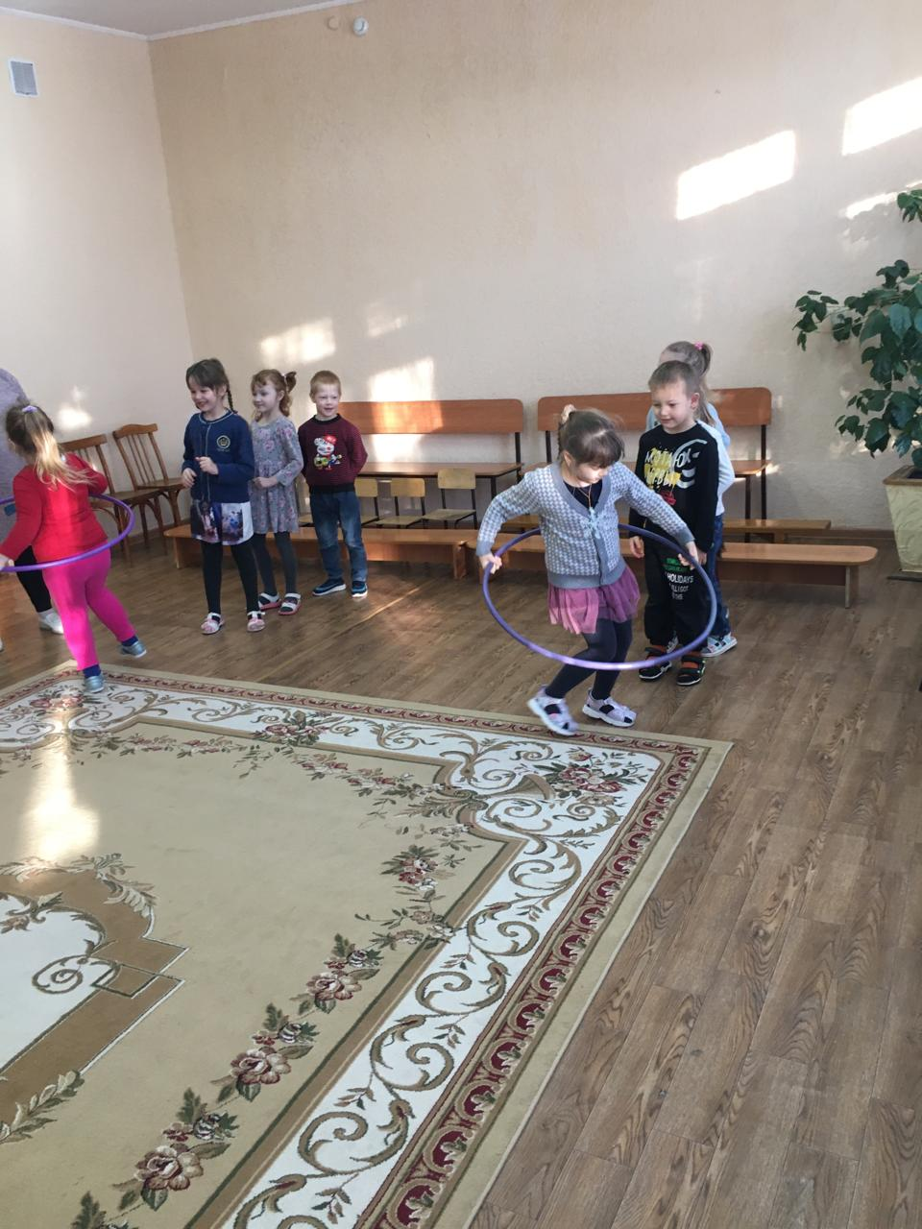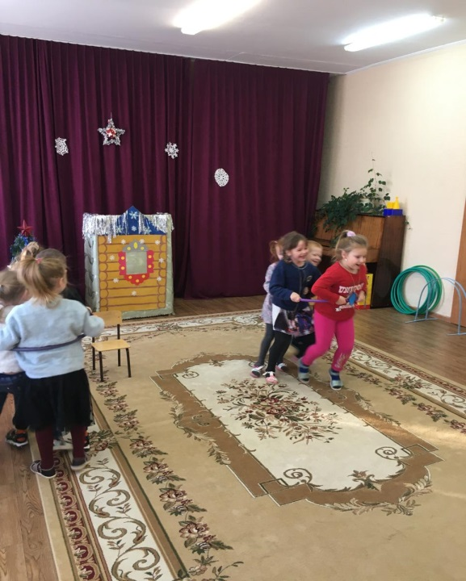

**3 эстафета. «Бег змейкой».**  
Каждой команде необходимо пробежать змейкой между кеглями как можно быстрее, не задев их.

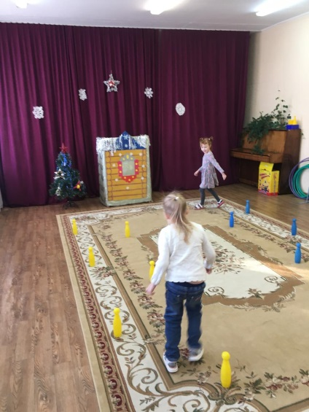 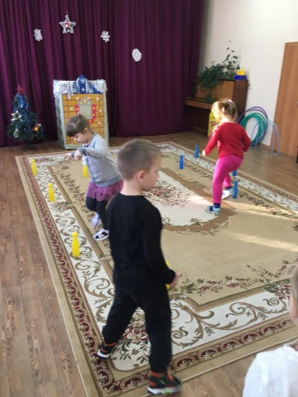

**4 эстафета. «Построй башню».**  
Собрать в обруч кубики определенного цвета и построить из них башню. Кубики рассыпаны в центре зала. Одна команда собирает синие кубики, другая красные кубики и строит из них башни. Оценивается время и красота постройки.

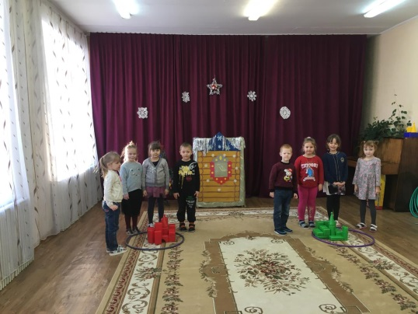  
  
**5 эстафета. «Кто быстрее донесет «комочек».**  
Эстафета с мячами: донести на ракетках мячи в определенное место.  
У первых детей в команде в руке ракетка с мячиком . Необходимо как можно быстрее добежать до линии финиша и положить туда «снежный комок». У линии старта передают эстафету следующему игроку.

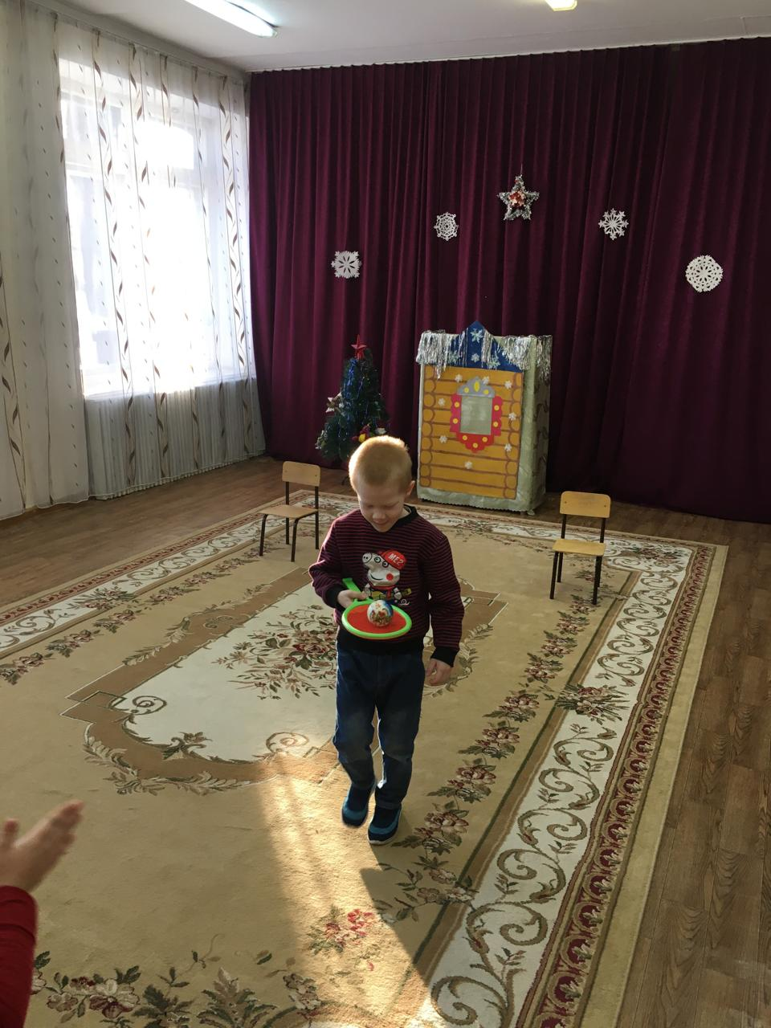 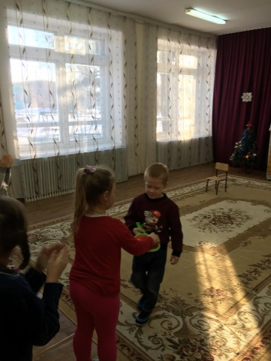  
  
**6 эстафета. "Прыжки".**  
Каждая команда по сигналу начинает прыгать в обручи, разложенные в ряд. Выигрывает команда, которая раньше закончит.

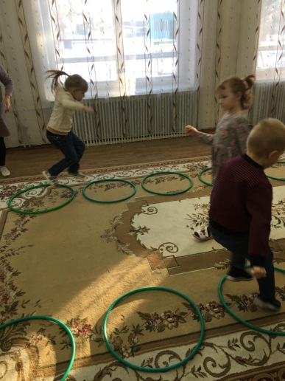 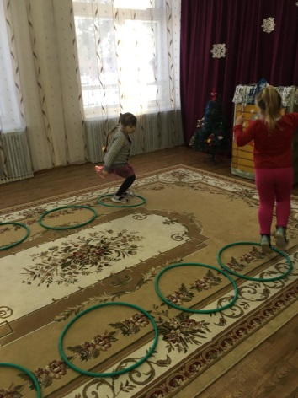

**7 эстафета "Флажки".**  
Каждой команде нужно собрать флажки определенного цвета.  
Выигрывает команда, которая правильно выполнит задание.

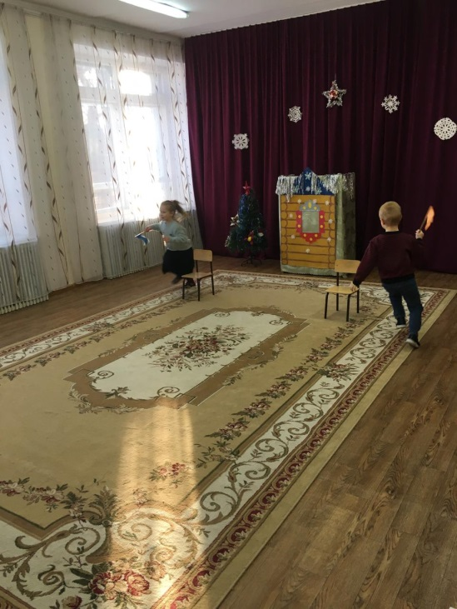

**8 эстафета «Пролезь через «сугроб».**

Каждый участник должен пролезть через «сугроб» (под дугой).Побеждает команда, которая быстрее справится с заданием.

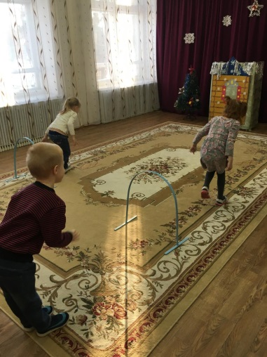 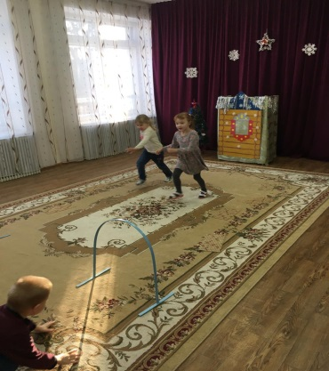

**Зима:**Есть у нас игра одна –  
Всем понравится она.  
  
Проводятся **игры «Зимушка-зима»**; **«Снег, лёд, кутерьма»**.

***Зима обращает внимание детей на появившиеся стрелки.***

**Зима:** Ребята, а что это за стрелки? Как вы думаете, на что они показывают?

Дети идут по указанному направлению и за домиком отыскивают сундучок, в котором находятся конфеты.

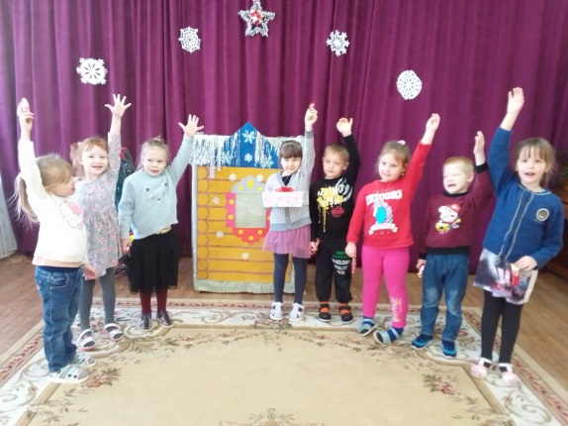 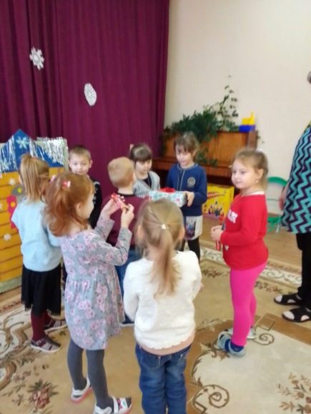

**Зима:** Ну, ребята, тренировку  
Провели мы очень ловко.  
Получайте-ка награды.  
Поздравляем! Очень рады!  
  
**Все дети хором:**  
Чтоб расти и закаляться.  
Будем спортом заниматься.   
**Зима:** Наш праздник окончен, желаем всем бодрости, здоровья и всего самого хорошего!

Зима прощается с детьми и уходит.

Воспитатель подводит итоги мероприятия:

**Воспитатель**: - Ребята, что мы сегодня делали на нашем мероприятии?

Ответы детей.

**Воспитатель**: - Вам было сложно выполнять задания?

- Кто нам в этом помогал?

- Понравилось вам?

Ответы детей.

Дети возвращаются в группу.